Международный союз электросвязи
Бюро стандартизации электросвязи
Женева, 7 февраля 2020 года
Осн.: | Исправление 1  к Циркуляру 227 БСЭ | Кому:  − Администрациям Государств – Членов Союза  − Членам Сектора МСЭ-Т  − Ассоциированным членам МСЭ-Т  − Академическим организациям − Членам МСЭ  Копии:  – Председателям и заместителям председателей исследовательских комиссий  − Директору Бюро развития электросвязи  − Директору Бюро радиосвязи
Тел.:  Факс:  Эл. почта: | +41 22 730 5858  +41 22 730 5853  tsbfgvm@itu.int

Предмет: | Восьмое собрание Оперативной группы МСЭ-Т по мультимедиа в автотранспортных средствах (ОГ-VM) − электронное собрание
Уважаемая госпожа,
уважаемый господин,
В дополнение к Циркуляру 227 БСЭ от 21 января 2020 года настоящим исправлением сообщаем вам, что в связи с эпидемией коронавируса собрание Оперативной группы МСЭ-Т по мультимедиа в автотранспортных средствах (ОГ-VM), которое планировалось провести в Сингапуре, пройдет в формате электронного собрания. Соответственно, восьмое собрание ОГ-VM будет проведено с использованием электронных средств 12–13 марта 2020 года с 12 час. 00 мин. до 15 час. 00 мин. среднеевропейского времени (CET).
Дополнительную информацию можно получить, посетив веб-страницу:
https://www.itu.int/en/ITU-T/focusgroups/vm.

С уважением,  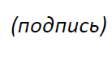  Чхе Суб Ли  Директор Бюро  стандартизации электросвязи | 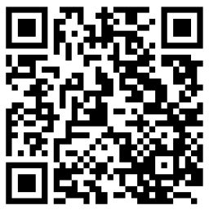  Последняя информация о собрании

